初中物理电学部分基础知识总结表
物理量  (定律) | 单位及  其换算 | 定义及公式 | 推导式 | 测量工具和使用方法 | 测量原理和装置图 | 在串联电路中的特点 | 在并联电路中的特点
电量  （Q） | 库仑（C） | 电荷的多少叫电荷量，简称电量  (n为电子的个数)  Q＝ne  e =1.6×10⁻¹⁹C | 电子数n n＝$\frac{Q}{e}$ |  |  | 通过各处的电量都相等。  即：Q＝Q₁＝Q₂＝…＝Q_{n} | 通过干路中的电量等  于各支路电量之和，  即 Q总＝Q ₁＋Q ₂  ＋…＋Q _{n}
电流  （I） | 安培(A)  毫安( mA )  1A=10³mA  ＝10⁶ uA  国际主单位  安培（A） | 单位时间内通过  导体横截面电量  的多少。  I＝$\frac{Q}{t}$  1安培＝$\frac{1\text{库仑}}{1秒}$ | Q＝I t  （I c＝1A·IS）  t＝$\frac{Q}{I}$  （IS＝$\frac{1C}{1A}$） | 工具：电流表  安培表－－  0－0.6A 0－3A  使用方法：1、须与电器串联使用。2。电流须从“＋”进，“－”出。3。不能测超量程的电流。4。估计不出电流大小可用最大量程试触法试测。 | 1．测串联电路中的电流  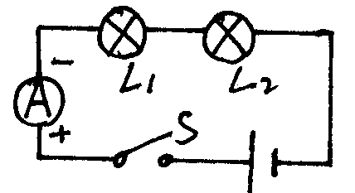  2、测并联电路中的电流  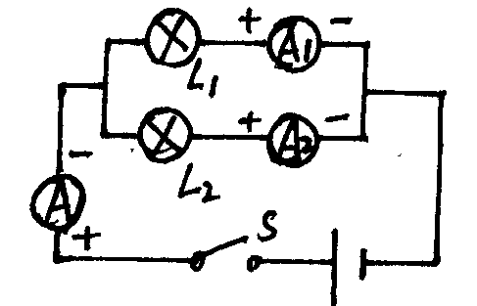 | 处处相等。  即：  I＝I₁＝I₂＝I₃…＝I _{n} | 1．干路中电流等于各  支路电流之和。即：  I＝I₁＋I₂＋I₃…＋I _{n}  2．并联分流，该支路  电流的分配与各支路  电阻成反比。 即：  $\frac{I_{1}}{I_{2}}＝\frac{R_{2}}{R_{1}}$ I₁R₁＝I₂R₂
电压  （U） | 千伏（Kv）  伏（V）  毫伏（mV）  1kV＝10³V  ＝10⁶mv  =10⁹uv  国际主单位  伏特（V） | 电压是电源正负  极间电势的差值．  是使电荷定向  移动形成电流  的原因。U＝$\frac{W}{Q}$  1伏特＝$\frac{1\text{焦耳}}{1\text{库仑}}$ | W＝U·Q  （1J＝1V·1C）  Q＝$\frac{W}{U}$  （1C＝$\frac{1J}{1V}$） | 工具：电压表（伏特表）  0－3V， + －  0－1.5V。 ---------  使用方法：1、须知并联在电路中使用。2、可直接接在电源两极测电源电压。3、电流须从“＋”进，从“－”出。4、不能测超量的电压。5、估计不出电压大小时可用试触法试测。 | 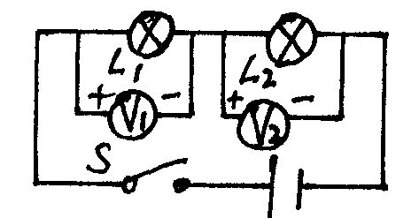  测串联电路中L₁L₂的电压  V₁测L₁ V₂测L₂  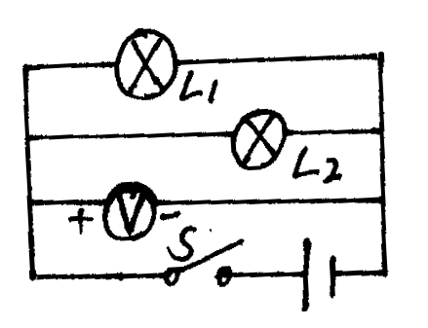  测并联电路中的电压  V测L₁L₂和电源电压 | 1．总电压等于各个用电器两端电压之和，即  U总＝U₁＋U₂+…Un  $\frac{U_{1}}{U_{2}}＝\frac{R_{1}}{R_{2}}$2、串联分压，各用电器分得的电压与自身电阻成正比。 即 | 1、并联电路，各支路两端电压相等，且等于电源电压（干路中无电器）。 即：  U总＝U₁＝U₂＝…Un
电阻  （R） | 兆欧（MΩ）  千欧（KΩ）  欧姆（Ω）  1MΩ＝10³KΩ  ＝10⁶Ω  国际主单位  欧姆Ω | 导体对电流的阻  碍作用，叫电阻。  决定电阻大小的  因素材料、长度  横截面且受温度  的影响。  $\frac{\text{PL}}{S}$电阻定律  R＝ | 电阻与导体长度成正  比；与横截面成反比。 | 测量仪器：  电压表（伏特表）  电流表（安培表）  方法：伏安法测电阻 | 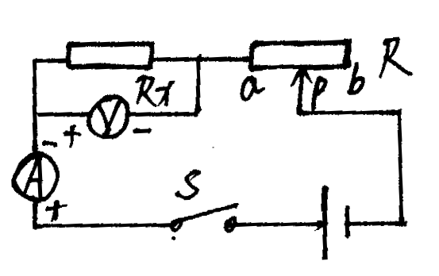  原理：R＝$\frac{U}{I}$ 装置图 | 1．总电阻等于各个用电器电阻之和。即：  R总＝R₁＋R₂＋…R n  2．串联的总电阻比每个分电阻都大，是因串联等效增大了导体的长度。 | $\frac{1}{R总}＝\frac{1}{R_{1}}＋\frac{1}{R_{2}}＋⋯\frac{1}{R_{n}}$1．总电阻的倒数等于各支路的电阻倒数之和。 即：  2、并联的总电阻比电阻最小支路的电阻还小，是因为并联等效增大了导体的横截面。
欧姆  定律 |  | I＝$\frac{U}{R}$  1安培＝$\frac{1\text{伏特}}{1\text{欧姆}}$ | U＝IR （1V＝1A·Ω）  R＝（1Ω＝$\frac{1V}{1A}$）
电功  （W） | 焦耳（J），  度，  千瓦·时。  1度  ＝1千瓦·时  ＝3.6×10⁶J | 电流所做的功叫电功  W＝UIt  1焦耳  ＝1伏特·安培·秒  W＝Pt  1焦耳  ＝1瓦特×1秒 | $\frac{W}{It}$$\frac{W}{Ut}$  U＝ ， I＝  $t=\frac{w}{\text{u i}}$  $\begin{aligned}\left.W=\text{UIt} | \right\}\end{aligned}⇒\begin{aligned}\left\{W=\frac{u^{2}}{R}t | \right.\end{aligned}$  只适用于纯电阻电路 | 测量工具：电能表  （电度表）某段时间所消耗的电能为电度表记数器后、前两次的读数之差。 |  | 1．总电功等于各个用电器的电功之和。即：  W总＝W₁＋W₂＋…Wn  2．电流通过各个用电器所做的电功跟各用电器的电阻成正比，即：$\frac{W_{1}}{W_{2}}＝\frac{R_{1}}{R}$ | 1．总电功等于各个用电器的电功之和。即  W总＝W₁＋W₂＋…Wn  2．电流通过各支路在相同时间内所做的电功跟该支路的电阻成反比。  $$\frac{W_{1}}{W_{2}}＝\frac{R_{2}}{R_{1}}$$
电功率  （P） | 千瓦（Kw）  瓦特（W）  1Kw  ＝10³w | 单位时间内电流所做的功叫电功率。  P＝$\frac{W}{t}=\text{UI}$ | $$\begin{aligned}\left.P＝\text{UI} | \right\}\end{aligned}⇒\begin{aligned}\left\{P＝\frac{U^{2}}{R} | \right.\end{aligned}$$  $$P=\frac{U^{2}}{R}=I^{2}R$$  只适用于纯电阻电路 | 工具：电压表（伏特表）  电流表（安培表）  方法：伏安法测电功率 | 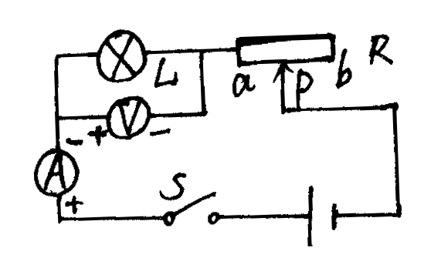 | 1．总电功率等于各个用电器实际电功率之和。即：  P总＝P₁＋P₂＋…P_{n}  $\frac{P_{1}}{P_{2}}＝\frac{R_{1}}{R_{2}}$2．各个用电器的实际电功率与各用电器的电阻成正比，即： | 1．总电功率等于各个用电器的电功率之和。即：  P总＝P₁＋P₂＋…P_{n}  2．各支路用电器的实际电功率与各个支路的电阻成反比。即：  $$\frac{P_{1}}{P_{2}}＝\frac{R_{2}}{R_{1}}$$
焦耳  定律  电热量  （“Q”） | 焦耳（J） | 电流通过用电器所产生的热量等于电流的平方，电阻和通电时间三者的乘积  即：Q＝I²Rt | $$I=\sqrt{Q/{\text{Rt}}}$$  R＝Q / I²t t＝Q / I²R  Q＝W＝Pt＝UIt  只适用于纯电阻电路 |  |  | 1．电流通过电器所产生的总热量等于各个用电器的热量之和。即  Q总＝Q₁＋Q₂＋…Qn  $\frac{Q_{1}}{Q_{2}}＝\frac{R_{1}}{R_{2}}$2．各用电器所产生的热量与自身电阻成正比。即： | 1．总热量等于各支路产生的热量之和。即：  Q总＝Q₁＋Q₂＋…Qn  2．各支路产生的热量与该支路的电阻成反比。即  $\frac{Q_{1}}{Q_{2}}＝\frac{R_{2}}{R_{1}}$
总论  (备注) | 备注 | $\frac{U_{1}}{U_{2}}＝\frac{W_{1}}{W_{2}}＝\frac{P_{1}}{P_{2}}＝\frac{Q_{1}}{Q_{2}}＝\frac{R_{1}}{R_{2}}$1．e ＝1.6×10^{－19}C为一个电子所带电量。 2。W＝U²/R·t＝I²Rt和Q＝W＝Pt＝UIt  只适用于纯电阻电路。 3、纯电阻电路为：电流所做的功全部转化为热量，W＝Q。 |  |  |  |  | $\frac{I_{1}}{I_{2}}＝\frac{W_{1}}{W_{2}}＝\frac{P_{1}}{P_{2}}＝\frac{Q_{1}}{Q_{2}}＝\frac{R_{2}}{R_{1}}$
生活  用电  常识 | 1．电流方向作周期性变化的电流为交流电,我国交流电周期为0.02秒,频率为50HZ ，方向每秒改变100次。螺旋灯泡的金属螺旋须接零线，尾部金属块须接火线。  2．家庭照明电路分火线和零线,电压为220V,(火线与地间有220V电压,零线与地间电压为零)动力电压为380V,不高于36V的电压为安全电压.  3．保险丝是用电阻率大,熔点低的铅锑合金制成的,现在家庭电路的保险丝被空气开关所替代.电器开关应断火线.  4．家用电器的三孔插座(头)左零右火竖接地,家庭电路中电流过大的原因.一是发生短路,二是用电器的总功率过大.  5．安全用电,不接触低压带电体,不靠近高压带电体。低压触电是人体直接或间接接触了火线。高压触电：一是高压电弧触电。二是跨步电压触电。

